西安交通大学考试题
成绩
课 程 复变函数与积分变换(A)
学 院
专业班号 考试日期 2012 年1 月13日
√
姓 名 学 号 期末

一、填空题（每题4分，共16分）
1.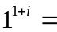 。
2.沿着曲线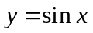的积分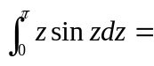 。
3.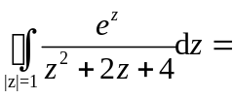 。
4. 幂级数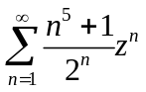的收敛半径 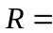                 。

二、单项选择题（每题4分，共16分）.
1、下列命题正确的是 【 】
A. 若在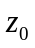点连续，则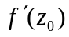存在
B. 若存在，则在点解析
C. 若存在，则可以在的邻域展开为泰勒级数
D．幂级数的和函数在收敛圆内是解析函数
2、设函数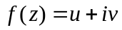在区域D内解析，则下列等式中错误的是 【 】
A．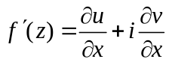 B. 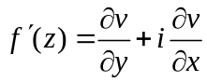
C.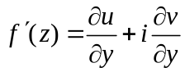 D. 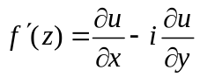
3、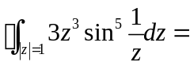 【 】
A．0 B．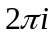 C. D.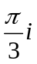
4、设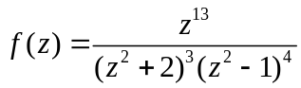，则的所有有限远奇点的留数和等于【 】
A．0 B．1 C．2 D．。

三、（8分）设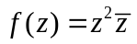，讨论其在何处可导，何处解析？
四、（8分）将函数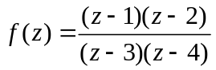在圆环域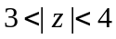展开成洛朗级数。
五、（8分）求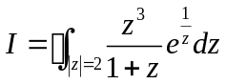
六、（12分）用留数计算下列积分
（1） 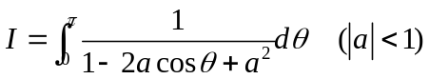
（2） 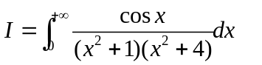
七、（14分）
（1）求函数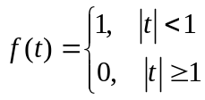的Fourier积分表达式并证明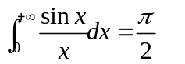
（2）利用Laplace变换证明
八、(10分) 用Laplace变换解积分方程：
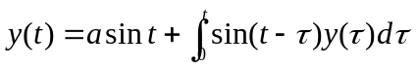
九、(8分)证明:若是解析函数,则
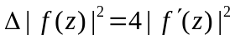.(其中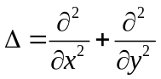是拉普拉斯算子)

